NASA Space Apps Challenge Piraeus
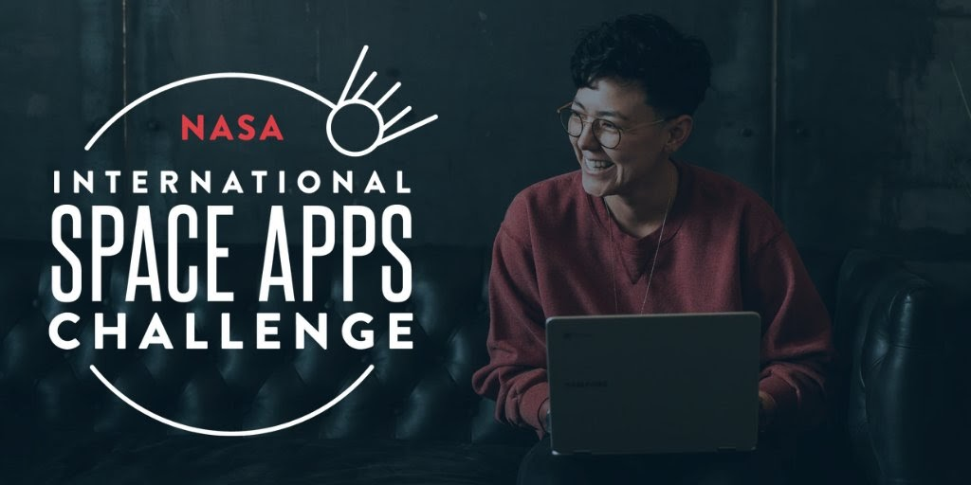
Για ακόμα μια χρονιά ενώνουμε τις δυνάμεις μας στον ετήσιο διαγωνισμό της NASA!
Το NASA Space Apps Challenge για ακόμη μια φορά είναι εδώ μέσω του Greek NewSpace Society σε δύο πόλεις, Πειραιά και Θεσσαλονίκη.
Φοιτητές από όλη την Ελλάδα ρίχνονται στη μάχη για να βρουν λύση σε μερικές από τις πιο σημαντικές προκλήσεις με κεντρικό θέμα τι άλλο, το διάστημα. 7 διαφορετικές κατηγορίες και συνολικά 23 θέματα είναι διαθέσιμα για εσάς και την ομάδα σας για να βρείτε αυτό που σας ταιριάζει καλύτερα. Στον διαγωνισμό μπορούν να συμμετέχουν όλοι όσοι ενδιαφέρονται για την διαστημική τεχνολογία χωρίς περιορισμό στο γνωστικό πεδίο. Πιο συγκεκριμένα, μπορούν να λάβουν μέρος προγραμματιστές, μηχανικοί, καλλιτέχνες, φοιτητές από ανθρωπιστικές επιστήμες και άλλους κλάδους, δημιουργώντας ομάδες από την Ελλάδα και όλο τον κόσμο. Οι νικήτριες ομάδες της κάθε περιοχής θα προκριθούν στον παγκόσμιο τελικό.
Σε αυτή την προσπάθεια φυσικά δεν θα είστε μόνοι! Η ομάδα του Greek NewSpace Society έχει οργανώσει μια ομάδα μεντόρων, οι οποίοι θα είναι δίπλα σας για να σας βοηθήσουν και να σας καθοδηγήσουν καθόλη τη διάρκεια του διαγωνισμού. Επίσης, η NASA και εταιρείες όπως η Amazon, Google, IBM, Microsoft, Planet Lab και άλλες, παρέχουν σε όλους τους διαγωνιζόμενους δωρεάν δεδομένα και υπηρεσίες προκειμένου να σας βοηθήσουν στην επίλυση του θέματος που θα επιλέξετε.

Τι περιμένετε λοιπόν?
Δηλώστε συμμετοχή στα παρακάτω λινκς:
Πειραιάς https://2020.spaceappschallenge.org/locations/piraeus
Θεσσαλονίκη https://2020.spaceappschallenge.org/locations/thessaloniki

Για περισσότερες πληροφορίες και ερωτήσεις μπορείτε να επικοινωνήσετε μαζί μας!

Λευτέρης Καραγιάννης lef.Karagiannis@gmail.com
Έλενα Βελή elenaveli@icloud.com

